WIŚLANE INICJATYWY LOKALNE

Chcesz uporządkować jakąś nadwiślańską przestrzeń, zorganizować wydarzenie, pokazać innym wiślane uroczyska, uhonorować jakieś wydarzenie historyczne, albo przygotować dokument strategiczny, który będzie początkiem większej inicjatywy - słowem… w jakikolwiek sposób uczynić Wisłę tematem Twojej lokalnej inicjatywy?
Zgłoś się do projektu “Wisła wciąga”, otrzymaj merytoryczne i organizacyjne wsparcie oraz bezpłatne szkolenia. Dodatkowo pokryjemy część kosztów Twojej inicjatywy.

Jeśli mieszkasz w województwie kujawsko-pomorskim, a Wisła jest dla Ciebie inspiracją, weź udział w naborze do Wiślanych Inicjatyw Lokalnych!
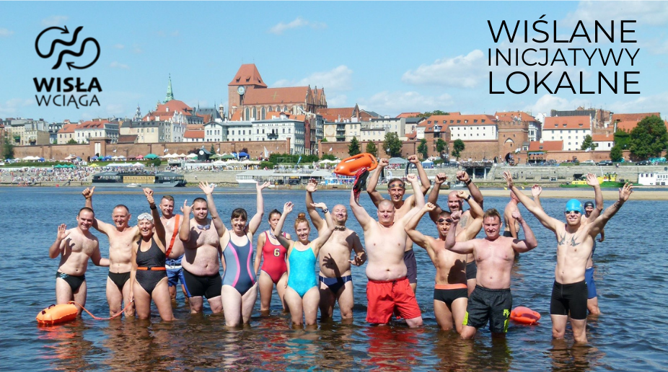

W ramach Wiślanych Inicjatyw Lokalnych planujemy wesprzeć przeprowadzenie minimum 10 działań związanych z Wisłą i jej otoczeniem. Rozpoczynamy nabór, do którego zapraszamy grupy nieformalne, organizacje, samorządy z województwa kujawsko-pomorskiego.
Każdą zgłoszoną grupę (podmiot) powinny reprezentować min. 3 osoby.
W ramach projektu uczestnicy wezmą udział w “Wiślanej Akademii”
- trzech całodziennych spotkaniach warsztatowych, które poprowadzi zespół Fundacji Wolna Wisła i Pracowni Zrównoważonego Rozwoju oraz zaproszeni eksperci - przyrodnicy, historycy, hydrolodzy, animatorzy społeczni.
Podczas warsztatów uczestnicy:
- poznają inne osoby zainteresowane tematyką związaną z Wisłą,
- spotkają ekspertów zajmujących się rzeką Wisłą, jej ekosystemem i historią;
- poszerzą swoją wiedzę na temat skutecznego działania na rzecz społeczności lokalnej,
- zaplanują i zrealizują swoją Wiślaną Inicjatywę Lokalną.

Co to jest Wiślana Inicjatywa Lokalna?
WIL to inicjatywa Waszej grupy/organizacji/samorządu, którą wesprzemy doradztwem oraz środkami projektowymi. Inicjatywa ta może być wiślanym wydarzeniem, które przybliży Wisłę lokalnej społeczności lub pracą na rzecz Wisły lub jej użytkowników, np. ekspertyzą niezbędną do kontynuowania wiślanych działań Waszej organizacji.

Co się wydarzy w ramach projektu?
- Nabór do projektu i nadsyłanie zgłoszeń - do 21 marca 2022
- Ogłoszenie listy uczestników - 24 marca 2022
- Całodzienne warsztaty wprowadzające - 2 kwietnia 2022, stacjonarne szkolenie w Toruniu
- Planowanie inicjatyw lokalnych ze wsparciem zespołu projektowego “Wisła wciąga” - kwiecień 2022
- Warsztaty szkoleniowe nr 2 wstępnie planowane na 14 maja 2022
- Praca w lokalnym środowisku - realizacja Wiślanych Inicjatyw Lokalnych. Czas na realizację WIL powinien zawrzeć się w okresie od maja do listopada 2022. W uzasadnionych przypadkach może być wydłużony do wiosny 2023.
- Wizyta studyjna nad rzeką Vefsna w Norwegii 22-29 lipca 2022 dla 3-5 najaktywniejszych uczestników projektu.
- Warsztaty podsumowujące. Ewaluacja procesów i rezultatów. Wnioski i plany na przyszłe wiślane działania.

Co się wydarzy po zrealizowaniu Wiślanych Inicjatyw Lokalnych?
1. Mamy nadzieję, że Wasze inicjatywy i nasze wsparcie przyczynią się do większej aktywności społeczności lokalnej wokół Wisły i że Wasze środowisko stanie się bardziej skuteczne w realizacji swoich celów.
2. Liczymy na to, że nowe doświadczenie oraz zdobyte kontakty przyczynią się do wzmocnienia wiślanej współpracy pomiędzy różnymi podmiotami naszego województwa, albowiem w drugiej części projektu “Wisła wciąga” zamierzamy powołać Wiślaną Sieć, a więc wiślane forum współpracy.

Zgłoszenia do projektu należy przesyłać za pośrednictwem formularza zgłoszeniowego dostępnego
na stronie WOLNAWISLA.PL w zakładce „Wisła wciąga” lub tutaj .
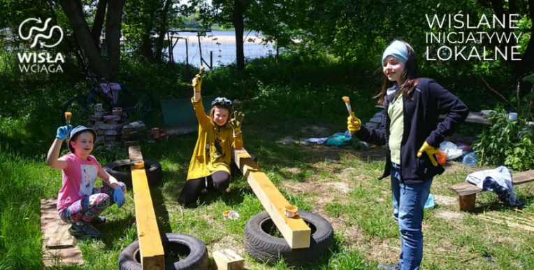

Kto udziela informacji?
Jakub Gołębiewski - koordynator projektu “Wisła wciąga”
fundacja@wolnawisla.pl, tel. 56 639 9778, 601 841 358

